R４.11.12 牧地区 棚田保全活動
里芋収穫

令和4年11月12日（土曜日）に令和4年度４回目の保全活動を行いました。
今回の活動では、５名のファンクラブの方に参加いただき、里芋を収穫しました！
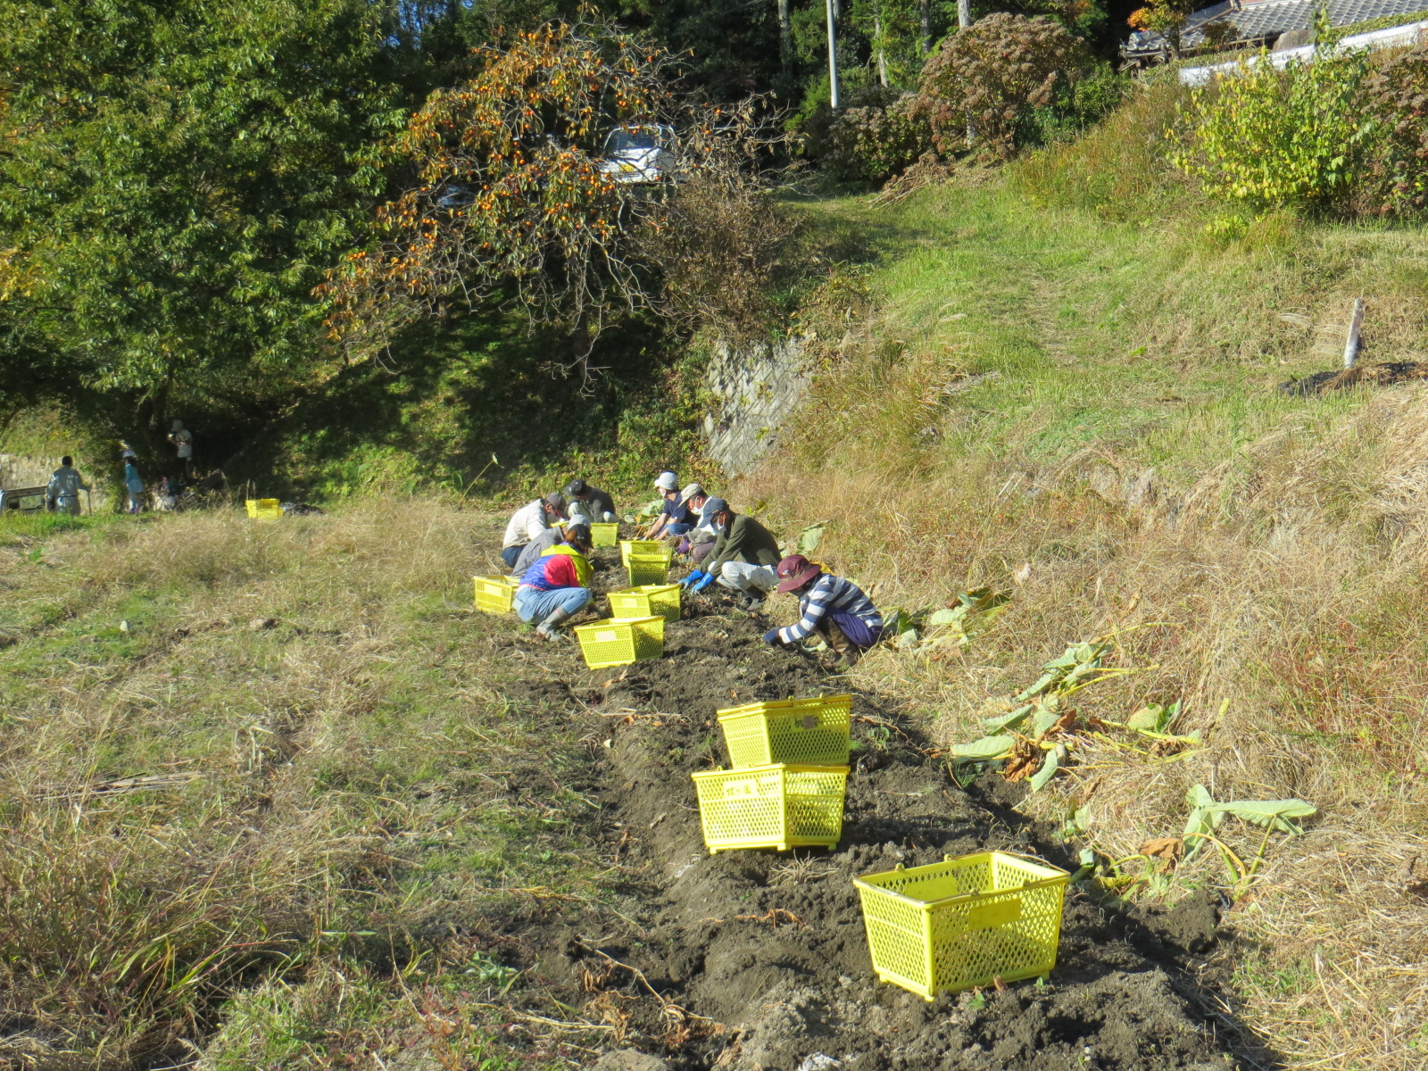
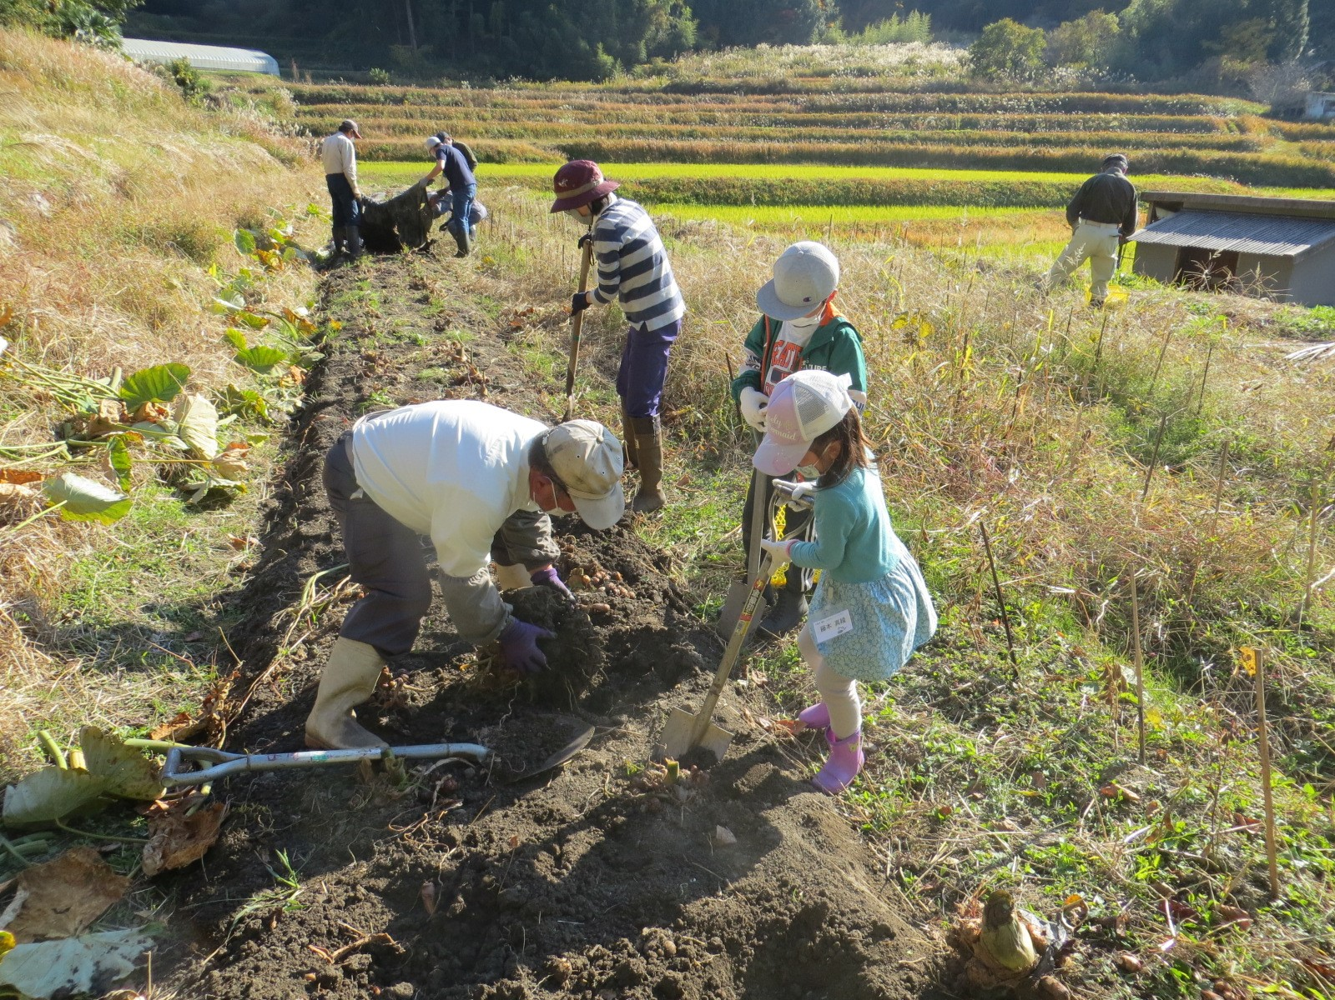

小さな子供たちも一生懸命に里芋の収穫を行いました。
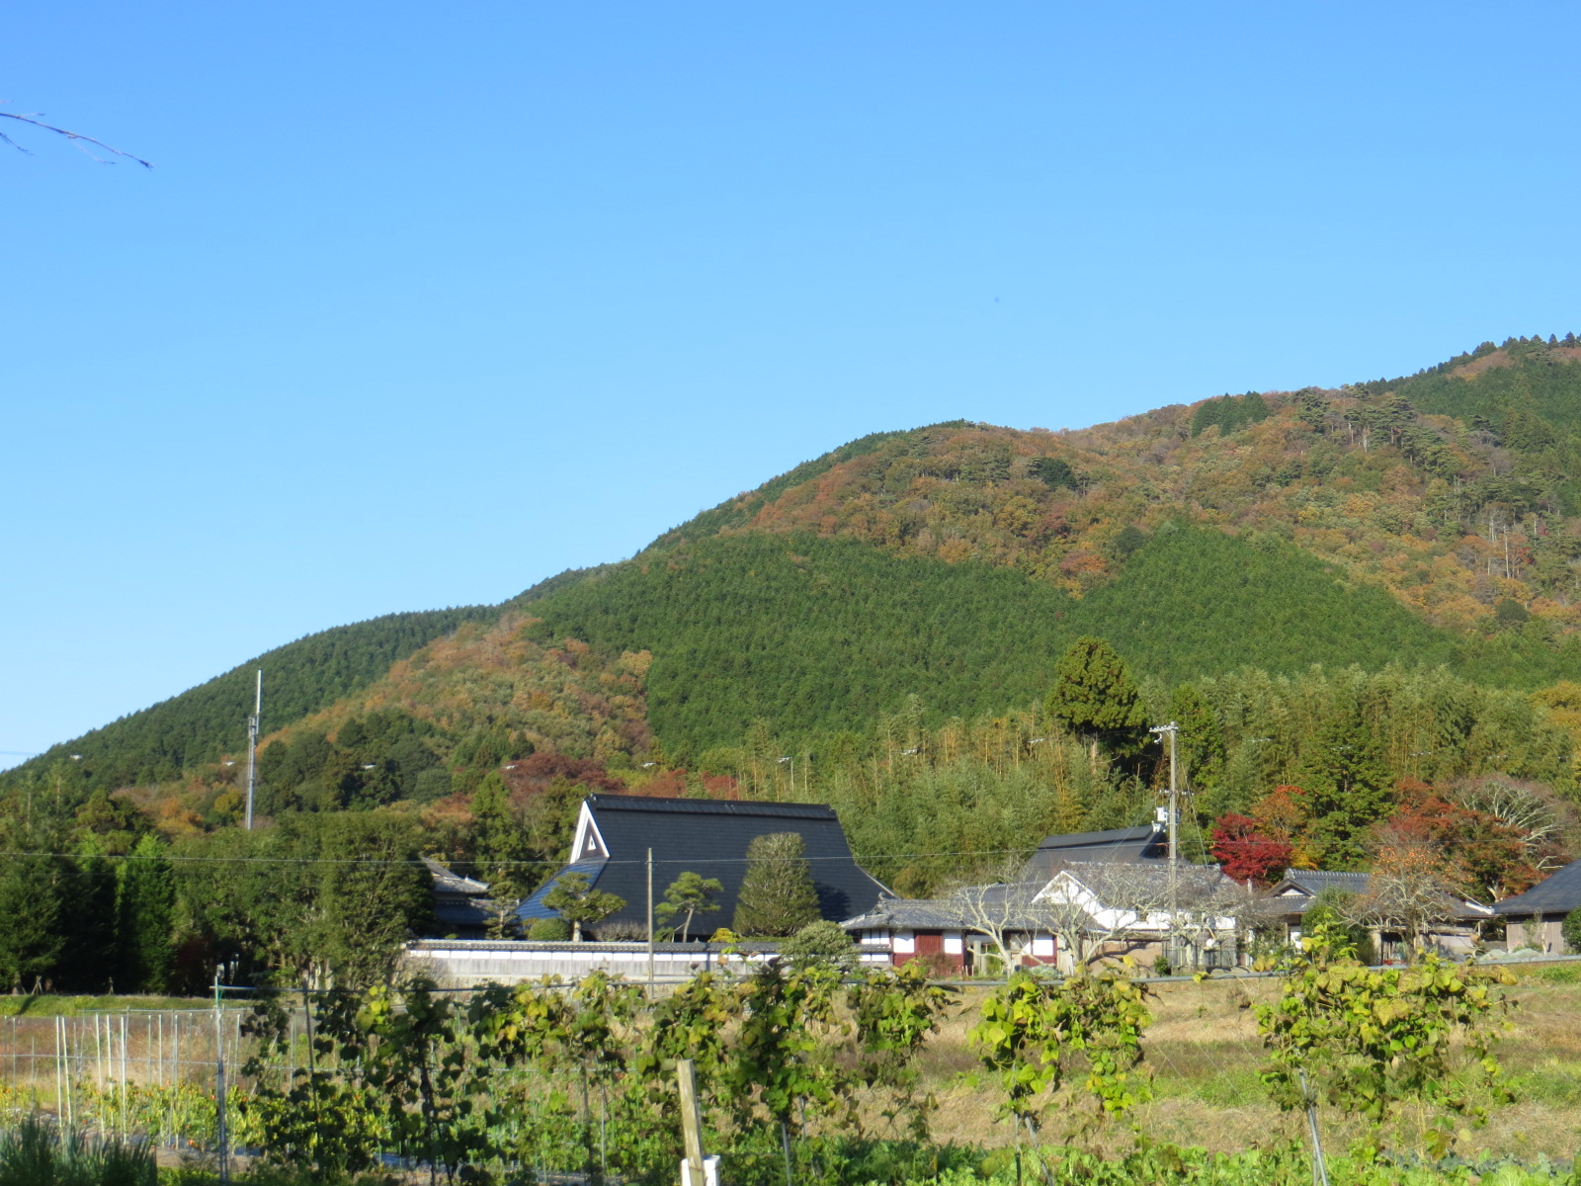
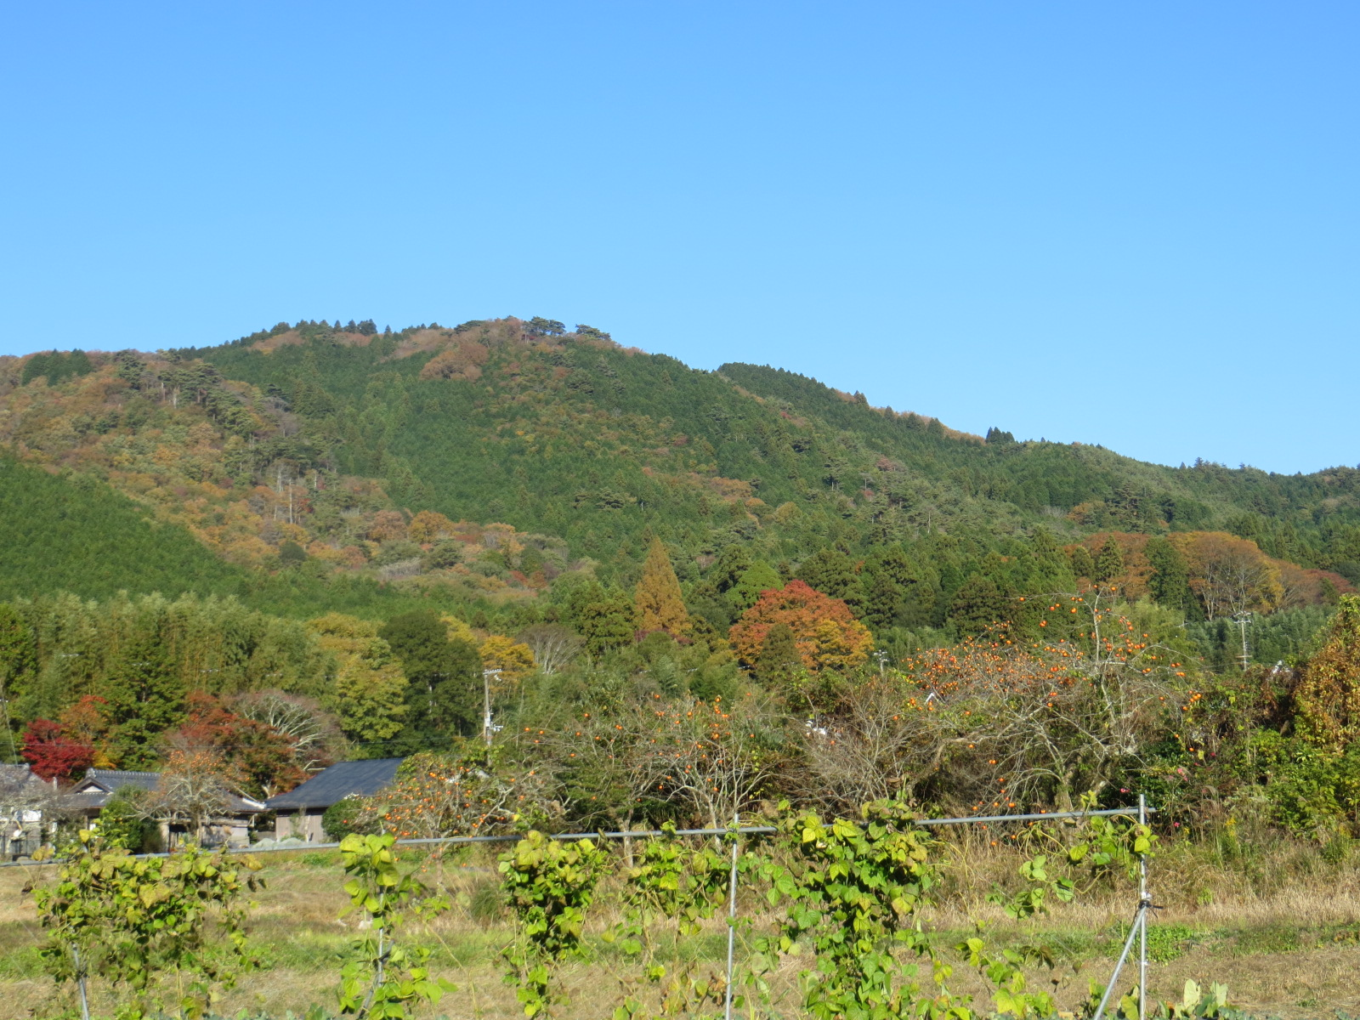

11月に入り、山々も色づき始めましたが、暖かく活動には清々しい日となりました！
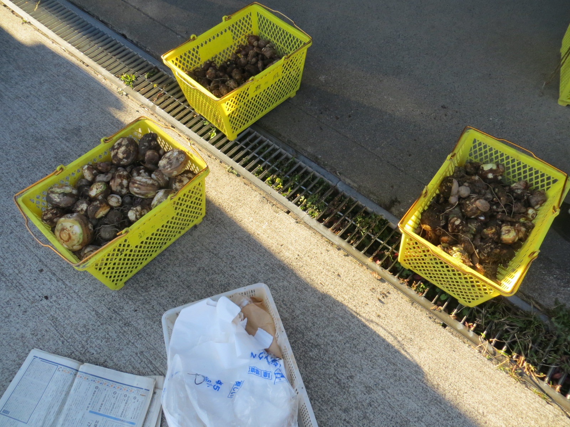
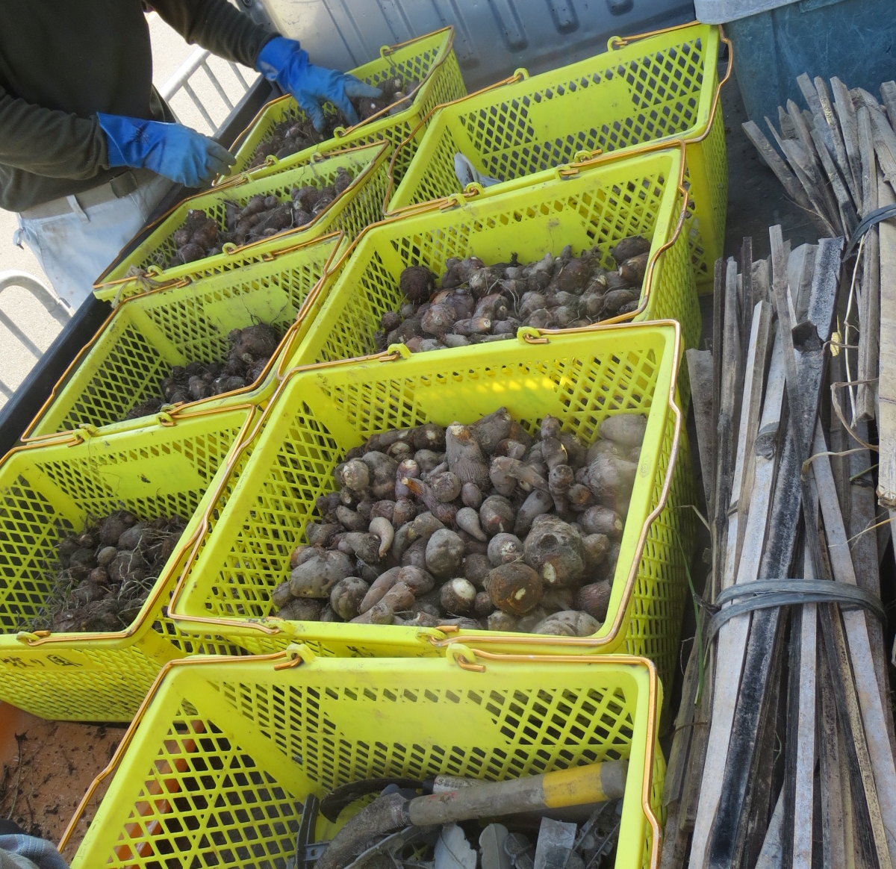

ご家族を含む計５名のボランティアの皆さまと汗をかきながら楽しく活動できました！
収穫後は自分たちの好きな里芋を選び、おすそ分けをいただきました。

